全国政协外网认证系统 使用手册

全国政协办公厅信息中心
二〇一三年二月
目录
1 引言 1
2 注意事项 1
2.1 USB Key使用注意事项 1
2.2短信验证码注意事项 1
2.3智能终端使用注意事项 2
3 密钥（USB Key）认证登录使用说明 2
3.1 首次使用安装驱动 2
3.2 插入USB Key使用 4
3.3 修改PIN码 6
3.4 用户退出 6
4 短信验证码认证登录使用说明 6
4.1 登录方式选择 6
4.2 初次登录自动安装浏览器插件 7
4.3 修改账户密码 7
4.4 用户退出 8
5 常见问题解答 9
5.1 桌面环境问题 9
问：页面提示未安装JRE或JRE版本过低 9
问：VISTA操作系统下，使用USB Key为什么无法登录“委员办公平台”页面 10
问：Windwos VISTA或Windows7操作系统环境运行客户端出现异常怎么办？ 12
问：通过USB Key访问业务系统时，页面打开速度较慢？ 14
问：插入USB Key后，无PIN码输入框弹出？ 15
问：安装时提示卸载，怎么办？ 15
5.2 USB Key使用问题 16
问：通过USB Key访问“委员办公平台”时，页面显示有错误 16
问：我的USB Key丢失了 18
问：我的USB Key的PIN码遗忘了 18
5.3 短信验证码认证登录使用问题 19
问：为什么会收不到短信？ 19
问：手机换号了怎么办？ 19
6 人工技术支持联系方式 19

引言
全国政协外网认证系统是通过建立VPN加密通道，确保政协委员安全地通过互联网访问委员办公平台的系统。本系统提供两种安全接入认证方式。第一种是通过统一发放的密钥（USB Key）接入；第二种是通过用户名、密码及短信验证码认证方式接入。推荐使用密钥（USB Key）认证方式登录。

注意事项

2.1 USB Key使用注意事项
1) USB Key严禁接触到水或是其它液体。如果不小心触碰到水或是其它液体时，请立刻从计算机上拔除，否则可能导致产品的短路。
2) 请勿让USB Key靠近火源或高热的地方。
3) 请勿让USB Key接近电磁波干扰源，暴露在电磁波下有可能造成产品故障。
4) 为保证USB Key的使用安全，USB Key每次插入计算机USB接口时，均需输入PIN码，详细操作见本手册第3章“密钥（USB Key）认证登录使用说明”。

2.2短信验证码注意事项
1) 初次使用短信验证码认证方式，需要向全国政协办公厅信息中心提供有效的手机号码。
2) 手机号码如有变更需及时向全国政协办公厅信息中心申请更新。
3） 验证码登录方式的用户名区分大小写。

2.3智能终端使用注意事项
1） 由于部分智能终端没有USB接口，故不能使用USB Key认证方式，只能使用短信验证码认证方式。
2） 使用智能终端设备访问委员信息系统时，可以实现浏览功能，其他功能（如信息提交、下载）可能无法实现。

密钥（USB Key）认证登录使用说明

3.1 首次使用安装驱动
- 首次使用USB Key时，需点击全国政协网站（http://www.cppcc.gov.cn）页面上方“Key驱动下载”按钮，下载并安装驱动程序（目前驱动只支持windows xp和windows7，暂不支持windows8），待安装完成后再插入密钥。
- 首先确保计算机尚未插入USB Key，点击“install.exe”进行安装（注：若操作系统为windows7或windows vista，使用右键点击安装程序，选择“以管理员身份运行”进行安装），会出现身份认证客户端的安装界面，不需要对其采取任何操作，如下图：
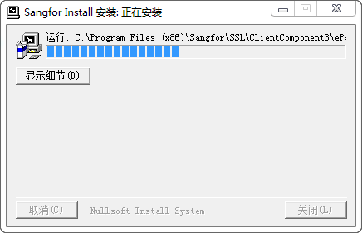
图3-1-1USB Key驱动安装过程页面

- 如果出现360安全卫士弹窗，请点击“允许本次操作”。
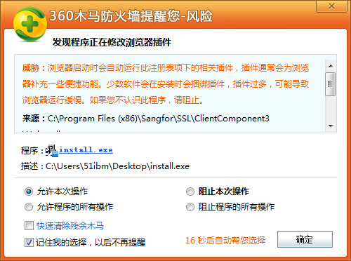
图3-1-2 USB Key驱动安装过程中360安全卫士检测页面

- 点击“关闭”按钮，完成驱动程序的安装。如下图：
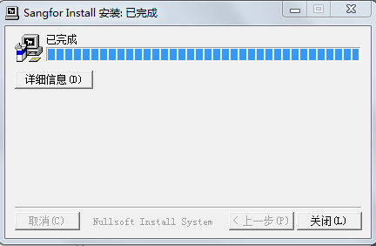
图3-1-3 USB Key驱动安装完毕页面

- 可通过下列操作验证安装过程是否成功。“开始”→“所有程序”中将出现新安装的“SSL VPN登录客户端”列表，如下图：
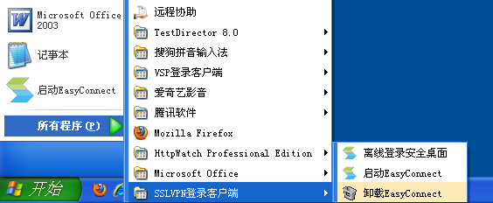
图3-1-4 USB Key驱动安装成功验证方式

3.2 USB Key的使用
当电脑中安装USB Key驱动程序后，插入USB Key即可弹出页面程序使用。使用详细流程如下：
1）把USB Key插入电脑，系统会启动客户端程序，会出现提示输入PIN码的对话框（初始PIN码见密码函）：
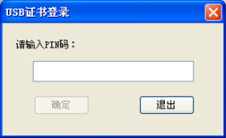
图3-2-1 USB Key PIN码输入对话框

2）输入PIN码后点击“确定”按钮后，认证成功后，系统会自动跳转到相应的页面，正常使用相应资源，如下图：
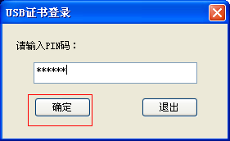
图3-2-2 USB Key PIN码输入成功页面
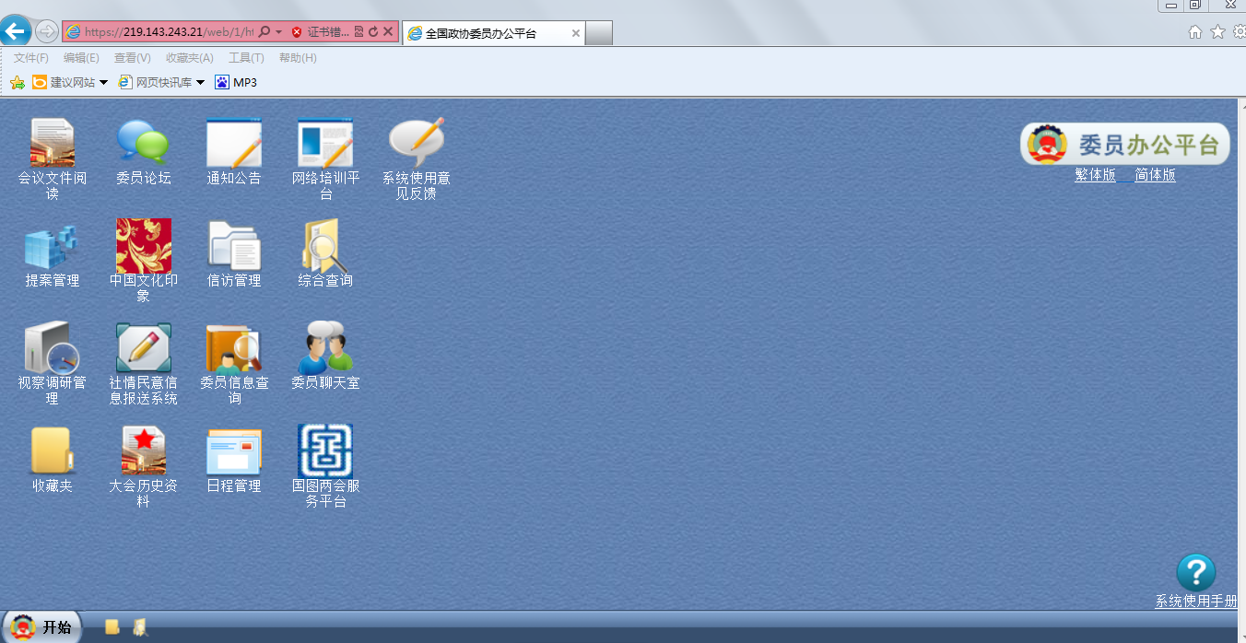
图3-2-3 认证成功后跳转页面

3）需要重新登录委员办公平台时，则重新执行USB Key使用操作的第一步。

3.3 修改PIN码
USB Key的PIN码修改：在登录状态下，右键点击桌面右下角图标，选择“PIN码修改”。请牢记修改后的密码。
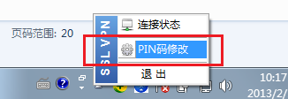
图3-3-1 用户PIN码修改

3.4 用户退出
用户退出：在登录状态下，右键点击桌面右下角图标，选择“退出”即可关闭安全隧道，退出系统。用户也可以直接拔掉USB Key退出。
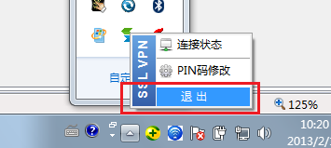
图3-4-1 用户登录退出

短信验证码认证登录使用说明

4.1 登录方式选择
第一步：打开全国政协门户www.cppcc.gov.cn，点击“委员办公平台”按钮。
第二步：输入用户名和密码（用户名和初始密码详见密码函）后，点击“获取验证码”（页面提示验证码已发送到已注册的手机号）。手机收到验证码短信后，输入验证码，点击“登录”。
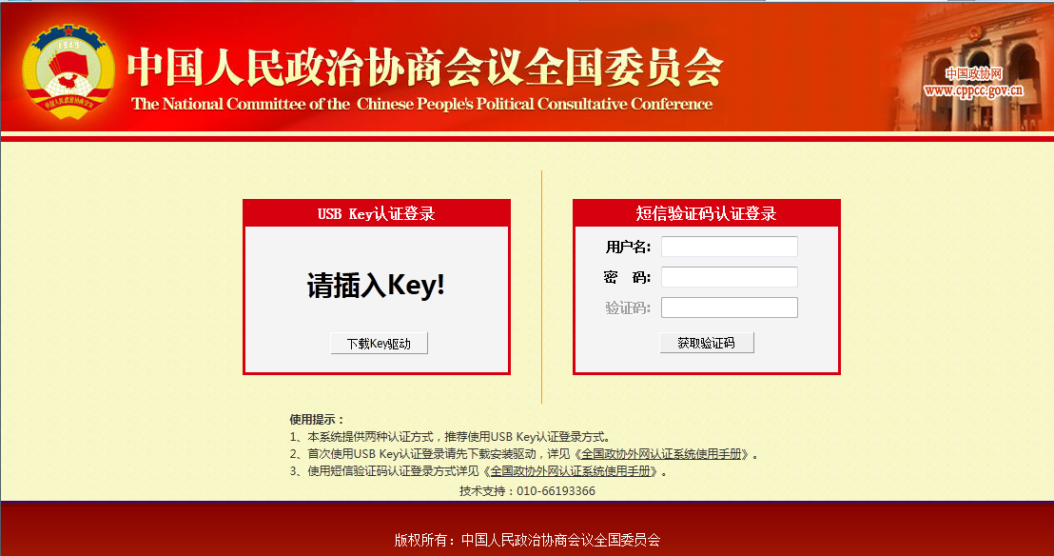图4-1-1 选择短信验证码认证登录

4.2 初次登录自动安装浏览器插件
在正确登录后,如果是初次使用短信验证码认证登录方式会自动安装浏览器插件。再次登录或已使用过密钥方式登录则无需再次安装。
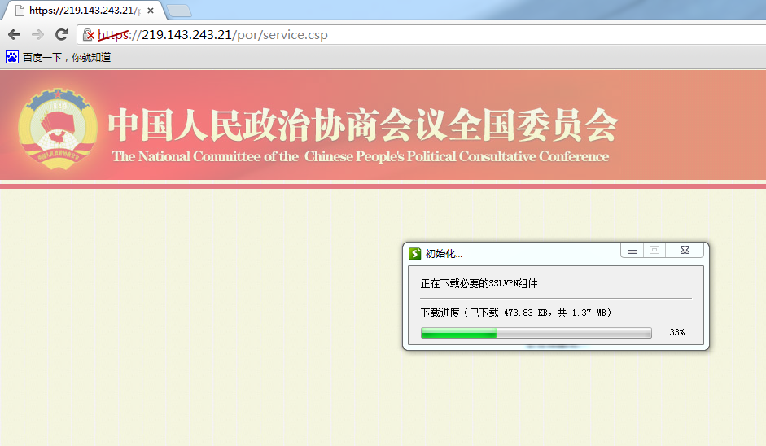
图4-2-1 初次登录插件自动安装

4.3 修改账户密码
在登录状态下，右键点击桌面右下角图标，选择“个人设置”进入密码修改页面，修改账户密码。请牢记修改后的密码。
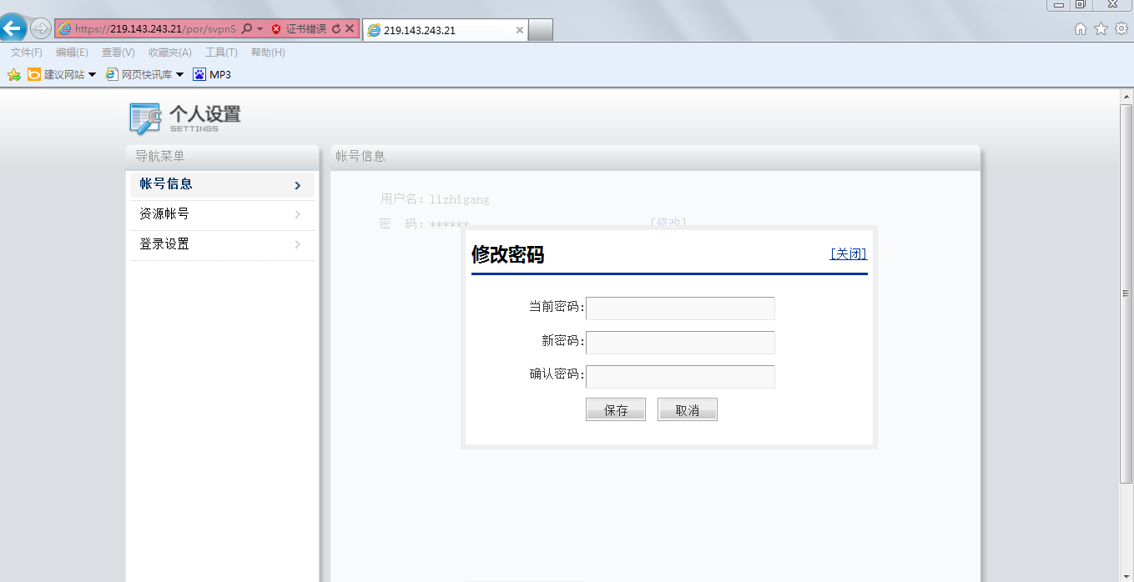
图4-3-1 修改密码

4.4 用户退出
用户退出：在登录状态下，右键点击桌面右下角图标，选择“退出”即可关闭安全隧道，退出系统。
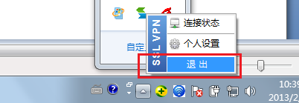
图4-4-1 右键选择退出

常见问题解答

5.1 桌面环境问题

问：页面提示未安装JRE或JRE版本过低
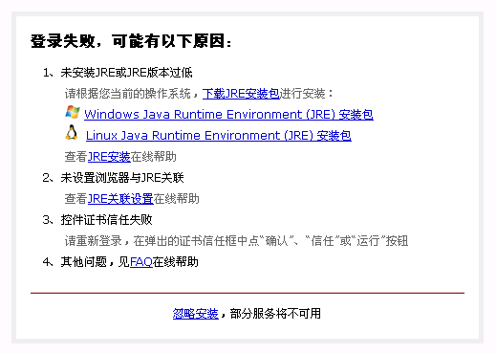
答：点击“Windows Java Runtime Environment（JRE）安装包”，按照提示完成安装。

问：VISTA操作系统下，使用USB Key为什么无法登录“委员办公平台”页面
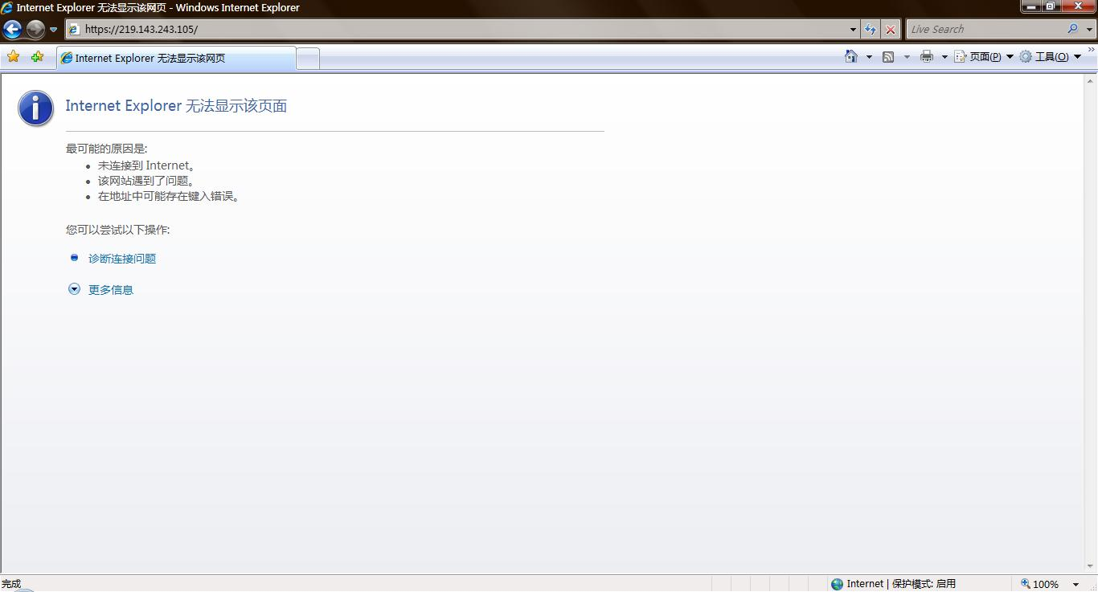
图5-1-1 访问委员办公平台的错误页面

答：VISTA操作系统安全设置所致，需要修改IE相关设置。如下：
- 点击“工具”菜单进入“Internet选项”。
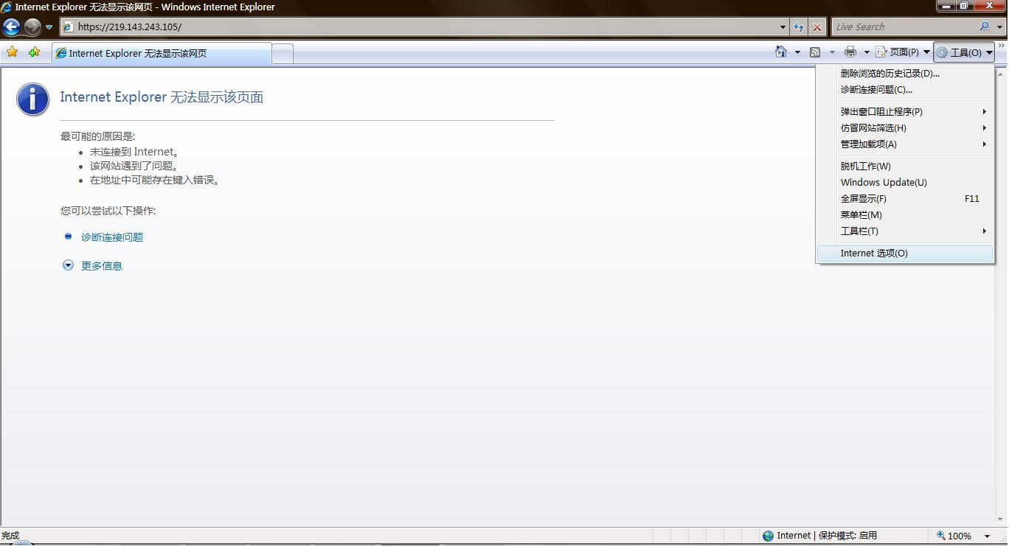
图5-1-2 IE设置的更改位置

- 在弹出的对话框中，点击“安全”标签，选择“可信站点”。
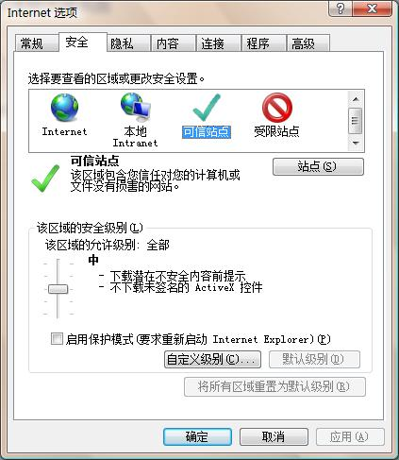
图5-1-3 IE的Internet选项的更改位置

- 点击“站点”按钮，在“将该网站添加到区域中（D）：”下输入：https://219.143.243.21
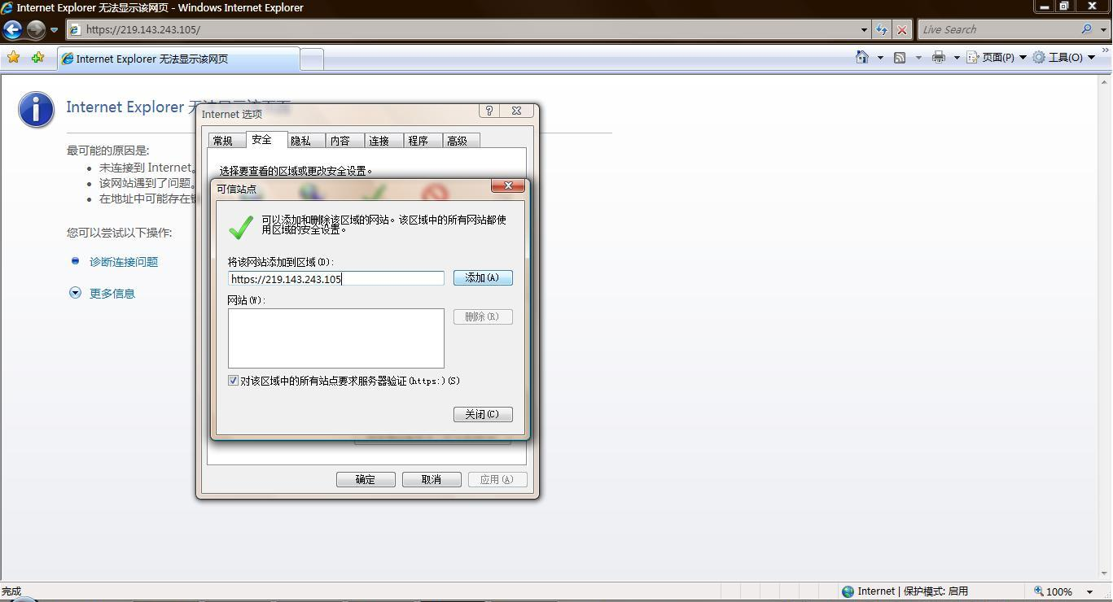
图5-1-4 IE的Internet选项更改内容

- 点击“添加”按钮添加新输入的地址后，点击“关闭”按钮退出设置。
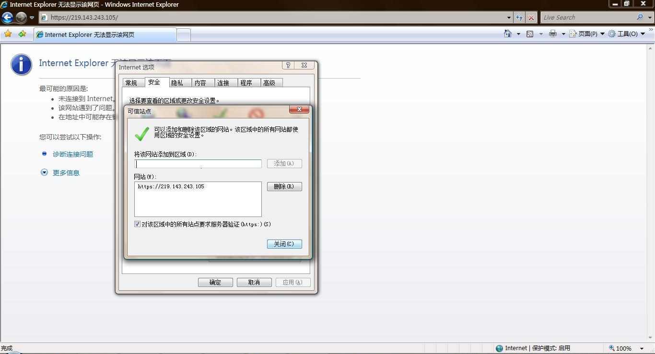
图5-1-5 IE的Internet选项更改结果

问：Windwos VISTA或Windows7操作系统环境运行客户端出现异常怎么办？
注意：在IE8及以上版本下，安装身份认证客户端需做如下设置。
- 运行“msconfig”启动系统配置对话框，在“工具”选项卡中“禁用UAC”一行，点击“启动”，之后重启计算机；
Windows7系统在点击“启动”后会弹出如下页面：
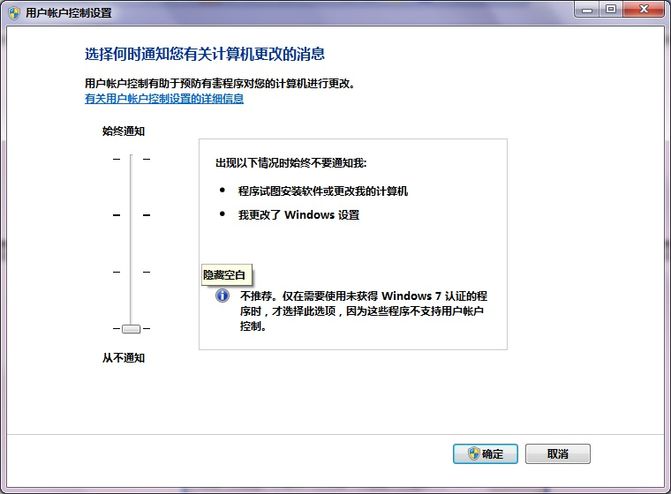
图5-1-6 Windows7系统更改UCA设置页面

将左侧滚动条拖至从不通知，点击“确定”后，重新启动计算机。
- 重新安装驱动程序，运行方式为鼠标右键单击该软件的图标选择"以管理员身份运行"进行安装；
- 需把IE浏览器“Internet选项”中“高级”进行“还原高级设置”。
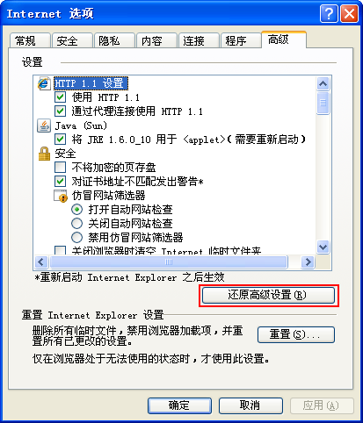
图5-1-6 IE的Internet选项还原高级设置方法

问：通过USB Key访问业务系统时，页面打开速度较慢？
答：可去掉IE浏览器“Internet选项”中“高级”标签的相关选项。
安全和访问效率是成反比的，在保证相对安全的基础上，可以通过修改客户端机器windows默认的IE安全设置来提高访问https页面的效率。认证系统使用了统一身份认证网关进行检查，所以去掉该安全选项不影响系统使用安全要求。
将“检查发行商的证书吊销”项中的“√”去掉即可。鼠标单击“□”即选中，再单击则为取消。
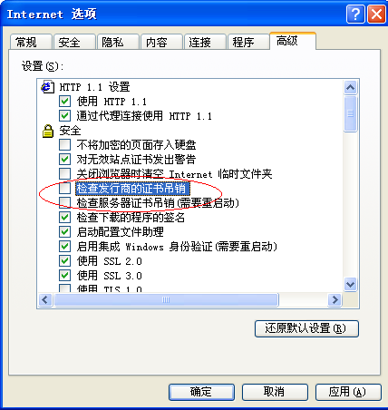
图5-1-8 IE的Internet选项高级更改内容

问：插入USB Key后，无PIN码输入框弹出？
答：建议重新拔插一下USB Key。

问：安装时提示卸载，怎么办？
答：出现该提示是因为之前安装过USB Key的驱动，您可以直接选择卸载，在出现重启提示时，可选择否，卸载完成后会自动重新安装。若安装过程中报错，可以选择重启，再点击安装文件进行安装。

5.2 USB Key使用问题

问：通过USB Key访问“委员办公平台”时，页面显示有错误
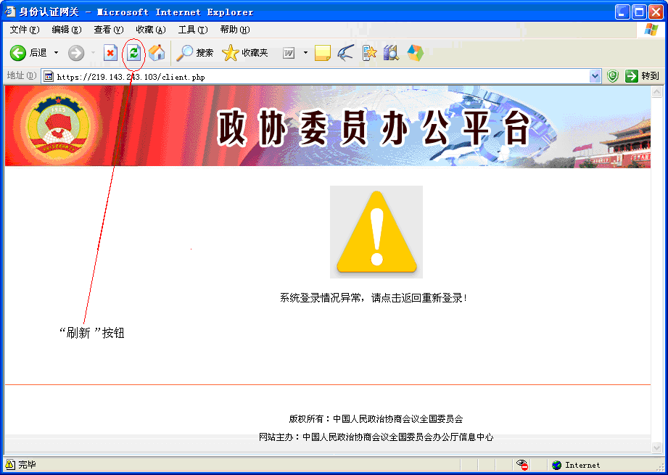
图5-2-1 委员办公平台异常页面

答：刷新当前页面即可正常访问（用鼠标单击上图所示“刷新”按钮即可），或修改IE浏览器“Internet选项”中“隐私”标签中“高级”的相关选项解决。
由于某些客户端机器上的IE浏览器设置和证书认证的安全环境有影响，需修改IE相关设置。具体设置如下：
- 点击“工具”菜单进入“Internet选项”。
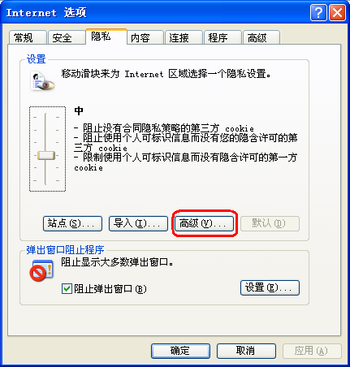
图5-2-2 IE的Internet选项更改位置

- 点击“隐私”标签的“高级”按钮，在弹出对话框中的“覆盖自动cookie处理”前打上对勾后，点击“确定”按钮。
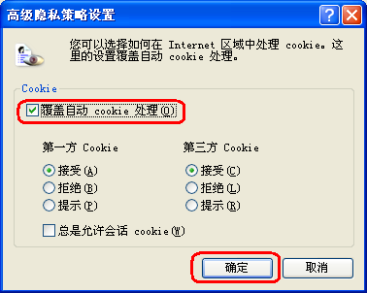
图5-2-3 IE的Internet选项更改内容

- 点击“确定”按钮保存退出。
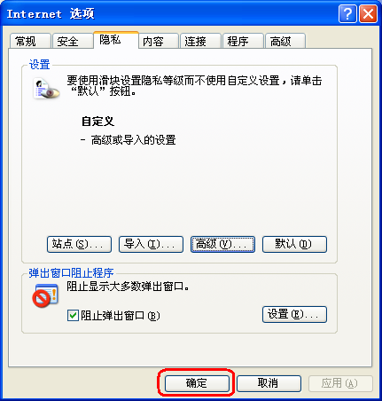
图5-2-4 IE的Internet选项更改完成

问：我的USB Key丢失了
答：如果您确认USB Key已经丢失，请及时致电全国政协办公厅信息中心备案注销，并重新申请USB Key，否则存在安全隐患。

问：我的USB Key的PIN码遗忘了
答：若忘记USB Key的PIN码，请将USB Key返回全国政协办公厅信息中心申请PIN码重置。

5.3 短信验证码认证登录使用问题

问：为什么会收不到短信？
答：短信验证码有效时间为180秒,如果未收到短信验证码,请再次点击获取短信验证码，耐心等待短信的到来，如果还未等到短信验证码请检查下手机的信号是否畅通，手机是否存在故障或欠费，如无以上情况，请联系全国政协办公厅信息中心。

问：手机换号了怎么办？
答：为了保障用户接入身份的准确性，手机号码的更换需要统一由系统管理员核实修改，请联系全国政协办公厅信息中心。

问：我的短信验证码认证登录方式的密码遗忘了
答：若短信验证码认证登录方式的密码，请联系全国政协办公厅信息中心申请密码重置。

人工技术支持联系方式
在使用过程中遇到问题，可以使用下列方式联络全国政协办公厅信息中心：
电话：010-66193366

